VOL. 07 / 草原 DESTINATION SERIES
风过草原·盛夏庆典
白天追风，夜晚让篝火和音乐接管草原
手机快速种草 × 草原庆典 × 主题组合示意

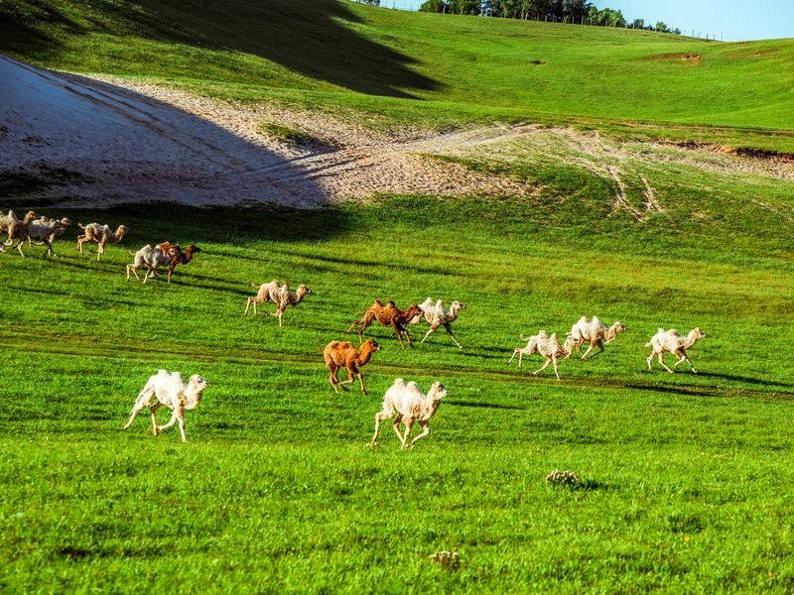
乌兰布统草原 · 机车之夜·篝火晚会 · 贡格尔草原 · 甘丹驼城
本册用于主题组合与视觉样式预览；价格、日期、住宿、交通等动态信息均为待核实。

01 | 主题线路图  地点连线、每日颜色、交通距离与时间一图呈现

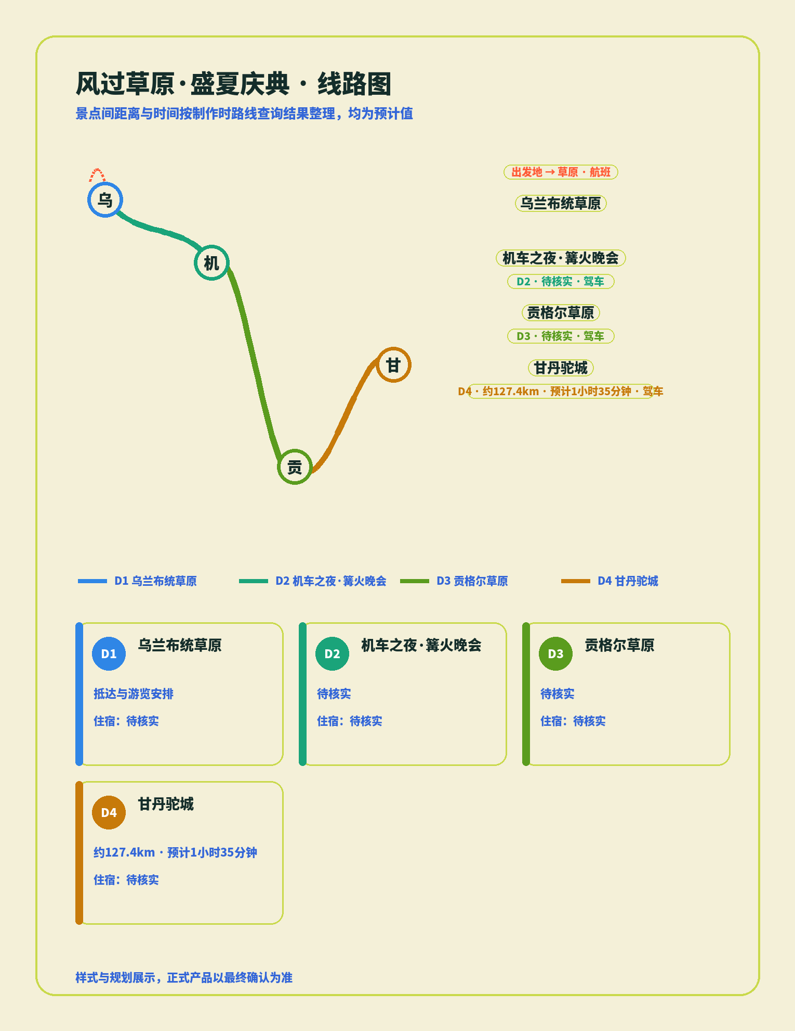
景点间距离与时间按制作时路线查询结果整理，均为预计值
每日线路与交通（原生可编辑）
天数 | 线路 | 交通 | 距离 / 时间 | 住宿
D1 | 乌兰布统草原 | 抵达日 | 待核实 | 待核实
D2 | 机车之夜·篝火晚会 | 驾车 | 待核实 | 待核实
D3 | 贡格尔草原 | 驾车 | 待核实 | 待核实
D4 | 甘丹驼城 | 驾车 | 约127.4km · 预计1小时35分钟 | 待核实
样式与规划展示，正式产品以最终确认为准

02 | 景点章节  从本地景点资料提炼，保留事实边界

01 乌兰布统草原
清朝皇家木兰围场的一部分，丘陵与平原交错，森林与草原结合，。影视剧《还珠格格》《康熙王朝》外景地。
资料时长：1-2天（对客前复核）

02 机车之夜·篝火晚会
百台重型机车阵列，沉浸式废土朋克氛围，专业DJ电音带动全场。入夜限定非遗打铁花震撼上演，千度铁水凌空绽放，搭配绚烂烟花与草原篝火，马头琴与蒙古歌舞相伴。
资料时长：约2小时（晚间）（对客前复核）
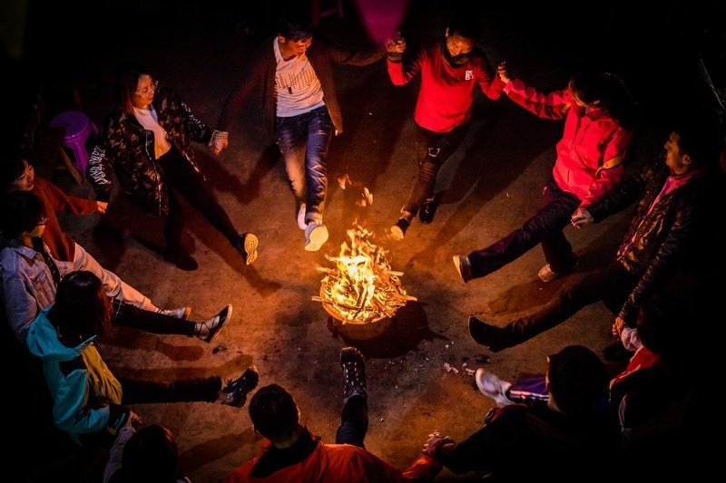

03 贡格尔草原
水草丰美的天然牧场，河流纵横，牛羊遍野。草原野花与蓝天白云构成绝美画卷，是摄影爱好者的天堂。
资料时长：自由活动（对客前复核）
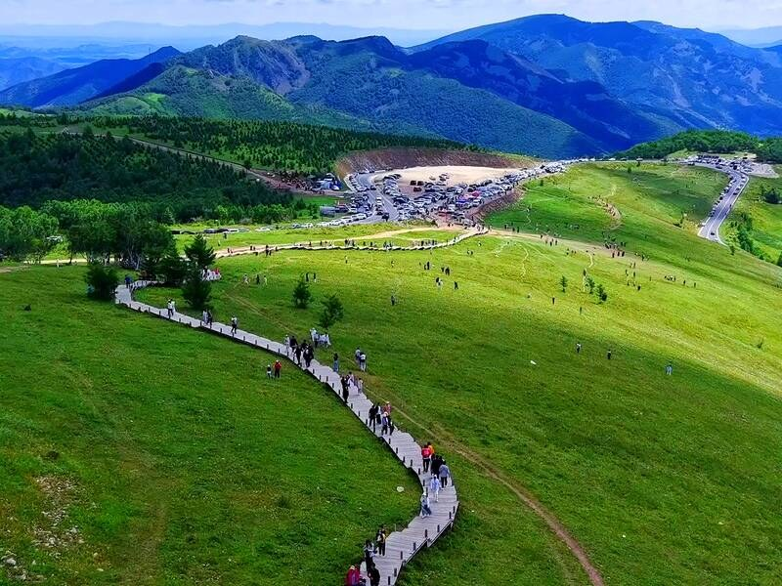

04 甘丹驼城
体验游牧民俗生活的主题园区，1:1原始游牧迁徙庆典。可参与搭建蒙古包、挤牛奶、熬制奶茶、射箭、骑骆驼等十余种体验活动。
资料时长：约2-3小时（对客前复核）
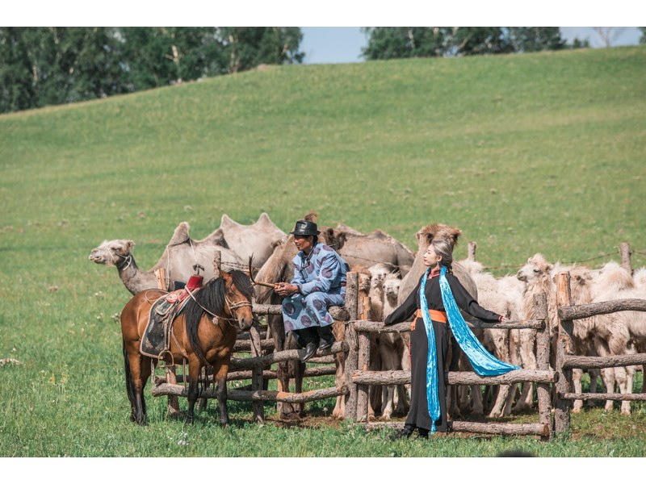

03 | 手机快速种草  场景信息只使用可确认内容，缺项不猜测

01 | 本期看点  白天追风，夜晚让篝火和音乐接管草原

02 | 重点场景  • 乌兰布统草原  • 机车之夜·篝火晚会  • 贡格尔草原  • 甘丹驼城

03 | 适用阅读  移动端快速预览版本

04 | 下一步  正式班期、报价与联系方式待产品确认后补充

对客前核验清单
价格：待核实 ｜ 日期：待核实 ｜ 交通：待核实 ｜ 住宿：待核实 ｜ 餐食：待核实
门票与政策：待核实 ｜ 联系方式：待核实 ｜ 具体服务与资质：待核实
- 本页为主题组合与视觉样式预览，不代表已经形成可售班期。
- 价格、日期、住宿、交通、餐食、门票、联系方式和动态政策均须在对客前复核。

